


Unidad Didáctica

Organización de datos y representación gráfica, Unidad I


Índice de Contenido

Contenido

Introducción 3
Desarrollo de Contenidos 4
La estadística: Definición y Utilidad 4
Clasificación de la estadística 5
Conceptos básicos. 7
Clasificación y nivel de medición de las variables 8
Organización de los datos 12
Datos estadísticos 12
Rango de datos 12
Ordenación y tabulación de los datos para variables cualitativa y cuantitativa. 13
Tablas de distribución de frecuencia 15
Representación gráfica de los datos 21
Normas de construcción de gráficos 22
Histograma 23
Polígono de frecuencia 25
Gráfica acumulativa (ojiva) 26
Barra 27
Sectorial o pastel 29
Bibliografía y Webgrafía 30
Glosario 30



Introducción

El mundo de los negocios, y en general cualquier actividad humana, se manifiesta fundamentalmente a través de datos de diferentes tipos, los cuales requieren, de acuerdo con su naturaleza, un tratamiento particular. Del correcto manejo de la información depende, en gran medida, el éxito de una organización, de un negocio, de una investigación científica o social, de un acuerdo comercial, así como de una decisión individual. De aquí la importancia de contar con instrumentos que permitan establecer con claridad qué elementos u observaciones se van a considerar, qué atributos se desea conocer de ellos, cómo se les va a medir, qué tratamiento se puede dar a los datos, qué usos se piensa dar a la información generada y cómo puede ésta interpretarse correctamente.

La Estadística es una disciplina que utiliza recursos matemáticos para organizar y resumir una gran cantidad de datos obtenidos de la realidad, e inferir conclusiones respecto de ellos. Por ejemplo, la estadística interviene cuando se quiere conocer el estado sanitario de un país, a través de ciertos parámetros como la tasa de morbilidad o mortalidad de la población.

En este caso la estadística describe la muestra en términos de datos organizados y resumidos, y luego infiere conclusiones respecto de la población.

Aplicada a la investigación científica, también infiere cuando provee los medios matemáticos para establecer si una hipótesis debe o no ser rechazada.

La estadística puede aplicarse a cualquier ámbito de la realidad, y por ello es utilizada en física, química, biología, medicina, astronomía, psicología, sociología, lingüística, demografía, etc.



Desarrollo de Contenidos

La estadística: Definición y Utilidad
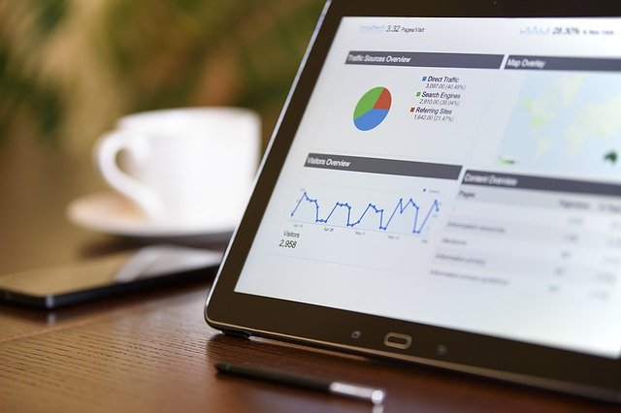
La estadística agrupa un conjunto de técnicas mediante las cuales se recopilan, agrupan, estructuran y, posteriormente, se analizan conjuntos de datos.

El propósito de la estadística es darles sentido o “carácter” a los datos recolectados,
es decir, mediante la aplicación de la estadística se busca que los datos nos puedan
dar una idea de una situación dada para, con base en ella, tomar decisiones. Algunos ejemplos nos pueden aclarar este concepto:

A un administrador le entregan en una caja un listado de computadora de 3000 hojas que contiene el detalle (departamento, cliente, productos vendidos e importe de cada transacción) de las ventas de un mes de una gran tienda departamental. La
presentación de los datos del listado difícilmente sería útil para la toma de decisiones, por lo que el administrador tendrá que ordenarlos, clasificarlos y concentrarlos. Las técnicas que permiten ese ordenamiento, clasificación y concentración son, precisamente, técnicas estadísticas.

En una situación similar, a un auditor le muestran el archivo en el que se encuentran las copias fiscales de las 46,000 facturas que una empresa emitió durante el ejercicio fiscal.

Desde luego, los datos contenidos en las copias son valiosos para su trabajo de auditoría y tal vez sean indispensables para fundamentar una opinión respecto de la situación de la empresa con miras a emitir su dictamen. Sin embargo, es necesario ordenar, clasificar y procesar los datos para obtener conclusiones sobre ellos. En el caso de los licenciados en Informática, dado que su profesión se dedica precisamente a buscar los mejores medios de procesar la información, es evidente que las técnicas (estadísticas) que hacen más eficiente ese trabajo deben ser de su interés.

Clasificación de la estadística

Estadística Descriptiva.

Es aquella que consiste en la evaluación de un fenómeno por medio de la observación y su posterior presentación en datos y gráficos con el fin de detallar el mismo fenómeno y su comportamiento. Los pasos por medio de los cuales procede la estadística descriptiva son los siguientes:

- Recolectar: en efecto los datos deben ser obtenidos de forma consecuente de una muestra, es decir, los mismos deben proceder de la observación exacta de un fenómeno y de su comportamiento, solo así es posible recabar toda la información necesaria.
- Analiza: no basta con la simple observación, los datos deben ser sometidos a una serie de estudios con el fin de evaluarlos y proceder a su respectiva categorización, los datos deben ser sometidos a procesos analíticos con el fin de proyectar los resultados y si estos son o no consecuentes para la investigación.
- Caracterización o categorización, esto equivale al proceso de agrupación de los datos en distintos grupos con el fin de que los mismos puedan presentarse de forma segmentada para una mejor apreciación de los resultados.

Estadística inferencial.

Refiere al estudio particular de una población con el fin de apreciar el comportamiento determinado de la misma, en efecto, el proceso de estudio procede es de una muestra, con la finalidad de obtener de la mismas las alternativas o probabilidades que pudieron ocasionar que el fenómeno se suscitará.

Para poder entender el concepto de estadística inferencial, es menester proceder al estudio de los conceptos básicos de la misma, como es población y muestra.

Una población no es más que una cantidad determinada de sujetos, una universalidad con una característica peculiar que permite agruparlas; mientras que una muestra es una pequeña toma que se realiza de la población procediendo a la categorización de forma más estricta.

La estadística inferencial plantea sus postulados por medio de hipótesis que no son más que planteamientos referenciales que se realizan respecto a una situación en específica, los mismos pueden contener la conjugación de hechos con posibles alternativas de ocurrencias.

La prioridad de esta rama de la estadística es fijar conclusiones eminentes y necesarias.

Conceptos básicos.

Población: Es el conjunto de todos los elementos cuyas propiedades se van a estudiar. También es llamada universo.

Muestra: Es un subconjunto de la población. En muchas ocasiones, es importante trabajar con una muestra representativa de la población, para ello, debemos trabajar con criterios y técnicas de muestreo. Una muestra representativa debe reflejar las características de la población.

Muestreo: Es el proceso de selección de una muestra a partir de la población estadística que se desea estudiar.

Individuo: Es cada uno de los elementos que componen la población. También se le conoce como unidad estadística.

Valor de datos: Es el valor de la variable asociado con un elemento de una población o muestra. Este valor puede ser un número, una palabra o un símbolo.

Datos: Es cada uno de los valores recolectados de la variable que se han obtenido al realizar un estudio estadístico. Por ejemplo, si le preguntamos a 7 personas cuál es su bebida preferida, obtenemos 7 datos: Sprite, Coca Cola, Pepsi, Coca Cola, agua, Gatorade, Coca Cola.

Hipótesis: Es una declaración explícita de predicción. Describe en términos concretos lo que se espera que pase o suceda en los resultados.

Parámetro: Es una medida estadística o indicador que resume la información proporcionada por todas las unidades elementales que forman una población. Es un valor único o constante que usualmente es desconocido.

Estadístico: Es una medida estadística o indicador que permite resumir la información de las observaciones proporcionadas por los elementos que conforman una muestra. Puede tomar un valor diferente de una muestra a otra muestra, por lo tanto, es una variable.

Variable estadística: Es cada una de las características o cualidades que poseen individuos de una población.

Clasificación y nivel de medición de las variables

Variables cualitativas
Son aquellas que expresan características o cualidades, y no pueden ser medidas con números. Pueden ser ordinales o nominales.

Ejemplos de variables cualitativas:
- El color de los ojos de tus amigos.
- El estado civil de una persona.

Variable cualitativa ordinal
Es aquella que presenta valores no numéricos, pero existe un orden.

Ejemplos:
- Las medallas conseguidas en una competencia. Los valores serían: oro, plata, bronce.
- Grado de satisfacción laboral en una compañía. Los valores serían: muy satisfecho, satisfecho, regular, insatisfecho, muy insatisfecho (mañana mismo renuncio).

Variable cualitativa nominal
Es aquella que presenta valores no numéricos, y no existe un orden.

Ejemplos:
- El estado civil. Los valores serían: soltero, casado, divorciado, viudo.
- El lugar de nacimiento de tus amigos. Los valores serían: Lima, Santiago, Buenos Aires, Zagreb, entre otras ciudades.

Variables cuantitativas
Son aquellas que se expresan mediante un número, por lo tanto, se puede realizar operaciones aritméticas con ellas. Puede ser discretas o continuas.

Ejemplos de variables cuantitativas:
- Peso de una bolsa de café.
- El número de hijos en una familia.

Variable cuantitativa discreta
Es aquella que puede asumir un número contable de valores.

Ejemplos:
- El número de hijos en las familias. Puede ser 0, 1, 2, 3, 4,…
- Otro ejemplo sería el número de alumnos en un aula.

Variable cuantitativa continua
Es aquella que puede asumir un número incontable de valores.

Ejemplos:
- La estatura de los habitantes de una ciudad. Existen infinitos valores posibles, un habitante puede medir 1,784596 metros, otro puede medir 1,589641254125 metros y otro puede medir 1,6457843120 metros. Existen infinitos valores posibles, es decir, un número incontable de valores.
- El ancho de las puertas producidas en una fábrica. Existen infinitos valores posibles. Una puerta medir 95,24513 cm, otra puerta medir 96,41 cm, etc.

Variable cuantitativa discreta
Es aquella que puede asumir un número contable de valores. Ejemplos de variables cuantitativas discretas:
- El número de hijos de una familia.
- La cantidad de dedos que tienes en la mano.
- El número de faltas en un partido de fútbol.
- Número de personas que llegan a un consultorio en una hora.
- El número de árboles que hay en un parque.
- El número de canales de televisión que tienes en casa.
- Número de animales en una granja.
- Cantidad de empleados que trabajan en una tienda.
- Número de libros vendidos cada mes en Amazon.
- Número de clientes que visitan un supermercado por día.

Variable cuantitativa continua
Es aquella que puede asumir un número incontable de valores. Ejemplos de variables cuantitativas continuas:
- La estatura de tu mejor amigo.
- El ancho de una pelota de fútbol.
- Volumen de agua en una piscina.
- El peso de una persona.
- La velocidad a la que va a un tren.
- Longitud en centímetros de un tenedor.
- Tiempo que demora el delivery de Pizza Hut en entregar un pedido.
- El volumen de cerveza en una jarra.
- Peso de las vacas en una granja.
- Tiempo que esperas al amor de tu vida.
- Distancia que recorren los autos en una ciudad.
- Velocidad a la que viaja un avión.
- El diámetro de una esfera.

Definición alternativa
Una variable que puede tomar cualquiera de los valores entre dos números dados es una variable continua contrario, de lo contrario, se trata de una variable discreta.

¿Las variables cuantitativas discretas pueden tener decimales?
Claro que sí, el hecho de tener o no decimales, no permite diferenciar a una variable discreta de una continua, y en el video que viene líneas abajo presentaremos ejemplos de variables cuantitativas discretas que presentan valores decimales.
Mucho cuidado, es muy común escuchar en la web la siguiente falsedad: si una variable presenta decimales, entonces es continua, de lo contrario, es discreta. ¡Tremendo error! Esto no tiene nada que ver con la definición de variables discretas y continuas.

Organización de los datos
La organización de los datos es una etapa crucial en estadística descriptiva porque afecta directamente a la calidad de los resultados obtenidos. Una organización adecuada de los datos permite identificar patrones, tendencias y relaciones que existen entre ellos, lo que a su vez proporciona información valiosa que puede ser utilizada para tomar decisiones importantes.

La organización de los datos implica clasificarlos en grupos o categorías y presentarlos de una manera que facilite su interpretación y análisis. Algunas de las técnicas comunes de organización de datos incluyen tablas de frecuencia, histogramas, gráficos de barras y diagramas de dispersión.

Un buen análisis estadístico depende en gran medida de una buena organización de los datos. Si los datos no están organizados correctamente, es posible que se pierdan información valiosa o que se lleguen a conclusiones erróneas. Por ejemplo, si se analizan datos de ingresos salariales sin agruparlos en rangos o categorías, es posible que se obtengan resultados que no reflejen la verdadera distribución de ingresos.

Por lo tanto, es importante que los datos se organicen adecuadamente antes de realizar cualquier análisis estadístico. Esto incluye identificar y eliminar valores atípicos o errores de medición, asegurarse de que los datos sean homogéneos y de que se utilicen las técnicas adecuadas para presentarlos de manera clara y comprensible

Datos estadísticos

Dato: El dato es una Representación simbólica (Numérica, alfabética, algorítmica, etc.), un atributo o una característica de una entidad conocida como unidad de información. El dato no tiene valor (sentido) en si mismo, pero si recibe un tratamiento (procesamiento) adecuado, se puede utilizar en la realización de cálculos o toma de decisiones.

Rango de datos

El Rango es el intervalo entre el valor máximo y el valor mínimo; por ello, comparte unidades con los datos. Permite obtener una idea de la dispersión de los datos, cuanto mayor es el rango, aún más dispersos están los datos (sin considerar la afectación de los valores extremos).

Ordenación y tabulación de los datos para variables cualitativa y cuantitativa.

El primer paso de cualquier trabajo estadístico es la recogida de datos. Este trabajo puede ser manual, a pie de calle mediante encuestas, mediciones, anotaciones... o virtual mediante la importación de algún fichero de datos procedente de alguna institución, organismo o empresa.

El segundo paso consiste en una primera representación de estos datos de manera directa, concisa y visualmente atractiva. Habitualmente esto se hace en Estadística mediante la tabulación de la variable estadística o del atributo.

Realizar una tabulación consiste en elaborar tablas simples, fáciles de leer y que de manera general ofrezcan una acertada visión de las características más importantes de la distribución.

Tabulación para carácter cualitativo
En los casos de carácter cualitativo, la tabulación de los datos es muy simple. Las tres columnas para construir que tienen sentido hacen referencia a:
- El valor de los atributos.
- La frecuencia absoluta o número de veces que acontece cada valor.
- La frecuencia relativa o cociente entre la frecuencia absoluta y el total de datos (tamaño de la muestra). En los casos en los que se desee expresar el porcentaje, basta con multiplicar la frecuencia relativa por 100.
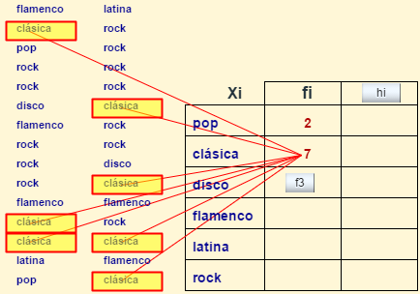

Tabulación para variable cuantitativa discreta
En los casos correspondientes a variable cuantitativa discreta, la tabulación se realiza de acuerdo con las pautas descritas a continuación.
Los valores obtenidos se ordenan, especifican y agrupan de tal forma que sea fácil y directa la aportación de información, así como la búsqueda de alguno de los datos.

Las primeras columnas que deben aparecer en la tabulación de variable cuantitativa discreta serán:
- Valores de la variable.
- La frecuencia absoluta o número de veces que acontence cada valor.
- La frecuencia relativa o cociente entre la frecuencia absoluta y el total de datos (tamaño de la muestra). En los casos en los que se desee expresar el porcentaje, basta con multiplicar la frecuencia relativa por 100.
- Frecuencias absolutas acumuladas.
- Frecuencias relativas acumuladas.
- En algunos casos se puede utilizar el porcentaje en lugar de las frecuencias relativas o además de las frecuencias relativas.

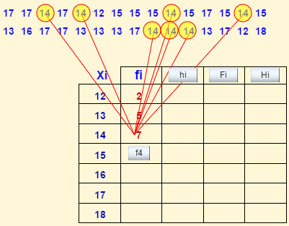

Tablas de distribución de frecuencia

Una tabla de frecuencias o distribución de frecuencias es una tabla que muestra cómo se distribuyen los datos de acuerdo a sus frecuencias. Elaborar una tabla de frecuencias es muy sencillo y en este artículo te mostraremos cómo hacerlo.

Tenemos dos tipos de tablas de frecuencias:

Tablas de frecuencias con datos no agrupados.
Tablas de frecuencias con datos agrupados.
Tablas de frecuencias con datos no agrupados
Usamos este tipo de tablas cuando tenemos variables cualitativas, o variables cuantitativas con pocos valores.

Esta tabla está compuesta por las siguientes columnas:
- Valores de la variable: son los diferentes valores que toma la variable en el estudio.
- Frecuencia absoluta: es la cantidad de veces que aparece el valor en el estudio. La sumatoria de las frecuencias absolutas es igual al número de datos.
- Frecuencia acumulada: es el acumulado o suma de las frecuencias absolutas, indica cuantos datos se van contando hasta ese momento o cuántos datos se van reportando.
- Frecuencia relativa: es la fracción o proporción de elementos que pertenecen a una clase o categoría. Se calcula dividiendo la frecuencia absoluta entre el número de datos del estudio.
- Frecuencia relativa acumulada: es la proporción de datos respecto al total que se han reportado hasta ese momento. Es la suma de las frecuencias relativas, y se puede calcular también dividiendo la frecuencia acumulada entre el número de datos del estudio.
- Frecuencia porcentual: es el porcentaje de elementos que pertenecen a una clase o categoría. Se puede calcular rápidamente multiplicando la frecuencia relativa por 100%.
- Frecuencia porcentual acumulada: es el porcentaje de datos respecto al total que se han reportado hasta ese momento. Se puede calcular rápidamente multiplicando la frecuencia relativa acumulada por 100%.

Ejemplo 1:
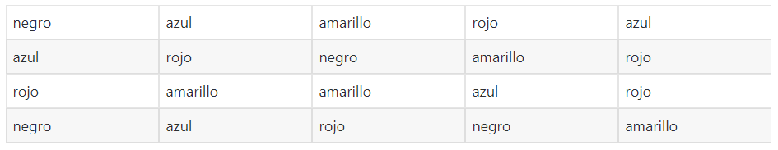
Se le pidió a un grupo de personas que indiquen su color favorito, y se obtuvo los siguientes resultados:

Con los resultados obtenidos, elaborar una tabla de frecuencias.

Solución:
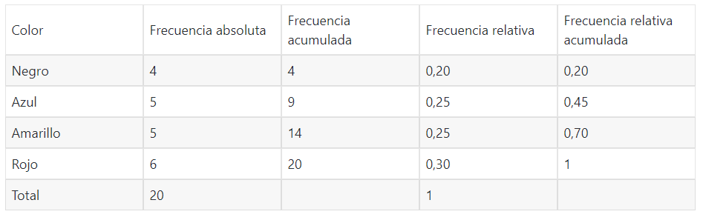
En la primera columna, colocamos los valores de nuestra variable, en la segunda la frecuencia absoluta, luego la frecuencia acumulada, seguida por la frecuencia relativa, y finalmente la frecuencia relativa acumulada. Por ser el primer problema, no haremos uso de las frecuencias porcentuales.

Ejemplo 2:
En una tienda de autos, se registra la cantidad de autos Toyota vendidos en cada día del mes de Setiembre.

0; 1; 2; 1; 2; 0; 3; 2; 4; 0; 4; 2; 1; 0; 3; 0; 0; 3; 4; 2; 0; 1; 1; 3; 0; 1; 2; 1; 2; 3

Con los datos obtenidos, elaborar una tabla de frecuencias.

Solución:
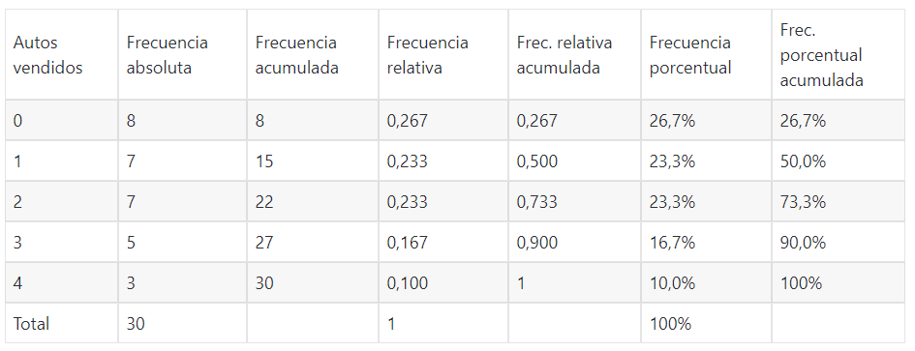
En la primera columna, colocamos los valores de nuestra variable, en la segunda la frecuencia absoluta, luego la frecuencia acumulada, seguida por la frecuencia relativa, y finalmente la frecuencia relativa acumulada. Ahora vamos a agregar la columna de frecuencia porcentual, y frecuencia porcentual acumulada.

Tablas de frecuencias con datos agrupados
Usamos las tablas de frecuencias con datos agrupados cuando la variable toma un gran número de valores o es una variable continua. Para ello, se agrupan los diferentes valores en intervalos de igual amplitud, a los cuáles llamamos clases.

Aparecen además algunos parámetros importantes:

- Límites de clase: cada clase es un intervalo que va desde el límite inferior, hasta el límite superior.
- Marca de clase: es el punto medio de cada intervalo, y representa a la clase para el cálculo de algunos parámetros.
- Amplitud de clase: es la diferencia entre el límite superior y el límite inferior.

Los pasos para elaborar una tabla de frecuencias con datos agrupados, son los siguientes:
- Hallar el rango(R): R = X_{max}– X_{min}
- Hallar el número de intervalos (K). Si el problema no indica cuántos intervalos usar, se recomienda usar la regla de Sturgues: K = 1 + 3,322.log(n) ; siendo n el número de datos.
- Determinar la amplitud de clase (A): A = R/K
- Hallar el límite inferior y superior de cada clase, así como las marcas de clase.
- Colocar los valores hallados en las columnas de la tabla de frecuencias, con el siguiente orden: clases (intervalos), marcas de clase, frecuencia absoluta, frecuencia acumulada, frecuencia relativa, frecuencia relativa acumulada. Además, se puede colocar la frecuencia porcentual y la frecuencia porcentual acumulada.
- Recuerda que los intervalos no deben superponerse, es decir, deben ser mutuamente excluyentes.

Ejemplo 3:
Las notas de 35 alumnos en el examen final de estadística, calificado del 0 al 10, son las siguientes:

0; 0; 0; 0; 1; 1; 1; 1; 2; 2; 2; 3; 3; 3; 3; 4; 4; 4; 4; 5; 5; 5; 5; 6; 6; 6; 7; 7; 7; 8; 8; 8; 9; 10; 10.

Con los datos obtenidos, elaborar una tabla de frecuencias con 5 intervalos o clases.

Solución:
- Hallamos el rango: R = Xmax– Xmin = 10 – 0 = 10.
- El número de intervalos (k), me lo da el enunciado del problema: k = 5.
- Calculamos la amplitud de clase: A = R/k = 10/5 = 2.
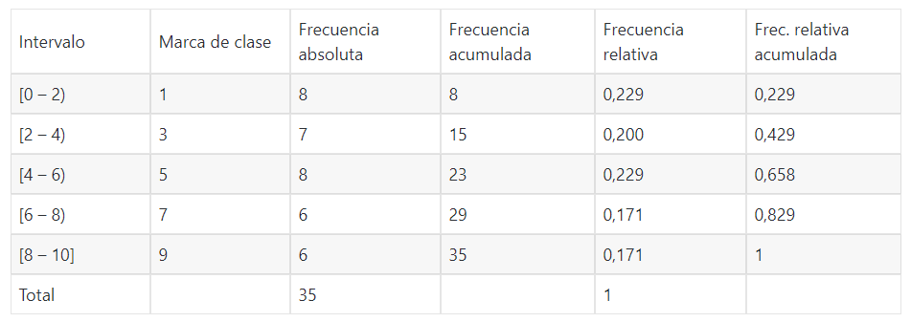
- Ahora hallamos los límites inferiores y superiores de cada clase, y elaboramos la tabla de frecuencias.

Ejemplo 4:
Un grupo de atletas se está preparando para una maratón siguiendo una dieta muy estricta. A continuación, viene el peso en kilogramos que ha logrado bajar cada atleta gracias a la dieta y ejercicios.
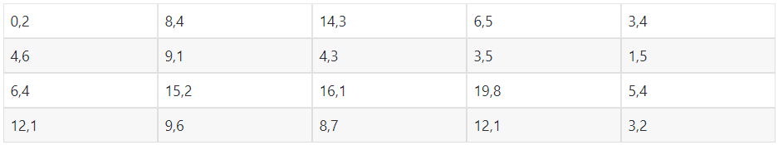

Elaborar una tabla de frecuencias con dichos valores.

Solución:
- Hallamos el rango: R = Xmax– Xmin = 19,8 – 0,2 = 19,6.
- El número de intervalos (k), lo calculamos usando la regla de Sturges: k = 1 + 3,322log(n) = 1 + 3,322.log(20) = 5,32. Podemos redondear el valor de k a 5
- Calculamos la amplitud de clase: A = R/k = 19,6/5 = 3,92. Redondeamos a 4.
- Ahora hallamos los límites inferiores y superiores de cada clase, y elaboramos la tabla de frecuencias.
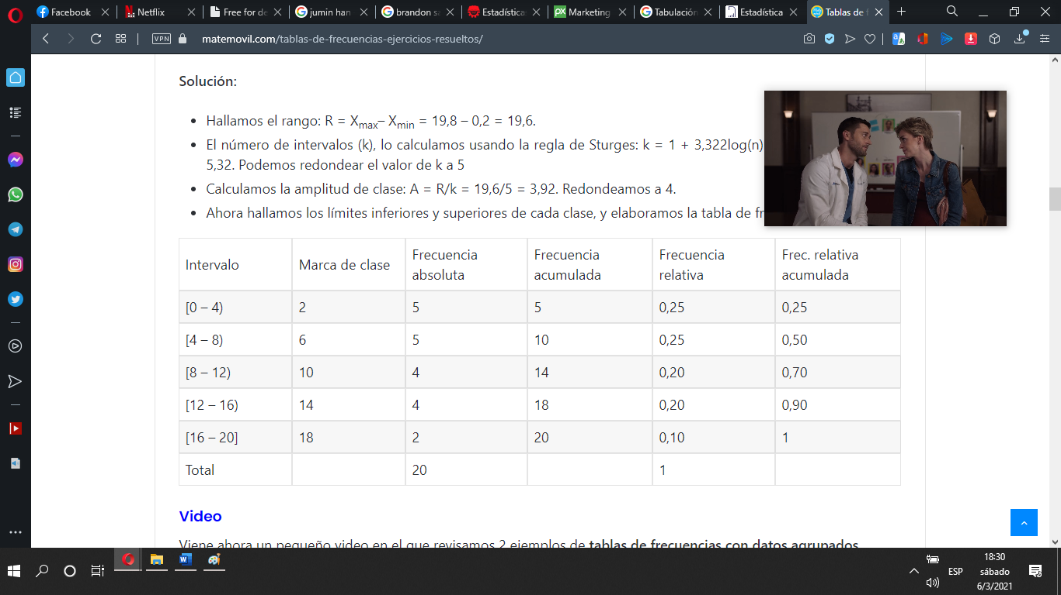

Representación gráfica de los datos
La complejidad descrita hace que la construcción o lectura de gráficos estadísticos no sea tan sencilla como aparenta. Por ello ha sido tema de investigación de varios
especialistas, que han identificado diversos niveles de dificultad en estas actividades. En nuestro trabajo utilizaremos los niveles descritos por Curcio (1987) y Friel, Curcio y Bright (2001). Estos niveles son:

- Nivel 1. Leer los datos: es la lectura literal de la información representada en el gráfico estadístico. Por ejemplo, leer la frecuencia que corresponde a un valor de la variable en gráfico de barras.
- Nivel 2. Leer dentro de los datos: es una lectura de algo que no está explícitamente en el gráfico y supone la aplicación de procedimientos matemáticos simples (comparaciones, adiciones, etc.). En el gráfico de barras un ejemplo sería encontrar la moda, pues hay que comparar todas las frecuencias para encontrar la mayor.
- Nivel 3. Leer más allá de los datos: es cuando se solicita información que no está representada en el gráfico y no se puede deducir con operaciones o comparaciones. Un ejemplo sería predecir valores no incluidos en el gráfico en un diagrama de dispersión.
- Nivel 4. Leer detrás de los datos: consiste en valorar críticamente la forma en que se recogieron los datos, o la interpretación que otras personas hacen del mismo, o bien cuestionar la calidad de los datos y la forma de recolección. Supone un conocimiento no sólo matemático, sino del contexto utilizado.

Normas de construcción de gráficos

Los autores sugieren que la construcción del gráfico tiene diferente complejidad,
dependiendo de los objetos matemáticos que son necesarios conocer e interpretar en el proceso de construcción. En función de ello, han definido los siguientes niveles de complejidad semiótica de un gráfico:
- Nivel 1. Representación de datos individuales: sin realizar una representación completa del conjunto de datos. En estos gráficos no se utilizan los conceptos de variable ni distribución y no se hace un análisis global de la información.
- Nivel 2. Representación de una lista de datos sin formar una distribución: aunque se incluyen todos los datos de un conjunto de datos, los datos similares no son agrupados. Ya se usa la idea de variable, pero no la de distribución, pues no se calculan las frecuencias asociadas a un mismo valor.
- Nivel 3. Representación de una distribución de datos: es la representación de una distribución de datos, donde se han agrupado los valores similares, calculando las frecuencias respectivas. Por tanto, incluye los objetos orden numérico, variable, frecuencia y distribución.
- Nivel 4. Representación de varias distribuciones sobre un mismo gráfico: es la representación de dos o más distribuciones de frecuencias en el mismo gráfico estadístico. A los objetos anteriores se añade la necesidad de elegir una escala común conveniente para representar las diferentes distribuciones, diferenciando el rango y dominio de cada una de ellas.

Histograma

Un histograma es una representación gráfica de una variable en forma de barras, teniendo en cuenta que la superficie de cada barra es proporcional a la frecuencia de los valores representados. Un histograma nos permite ver cómo se distribuyen los valores de la variable en estudio.

Usamos los histogramas cuando analizamos variables continuas, o cuando trabajamos con variables discretas que toman un gran número de valores y son agrupadas en intervalos. Cuando tenemos variables cualitativas, se emplean los diagramas de barras.

¿Cómo construir un histograma?
Partimos de una tabla de frecuencias con datos agrupados, y seguimos los siguientes pasos:
- En el eje horizontal (X), colocamos los límites de clase. Opcionalmente, puedes colocar las marcas de clase.
- En el eje vertical (Y), colocamos las frecuencias. Se suele tomar la frecuencia absoluta, pero también se puede trabajar con la frecuencia relativa o con la frecuencia porcentual.
- Dibujamos las barras de cada clase, teniendo en cuenta que la altura de cada barra es igual a la frecuencia.

Ejemplo 1
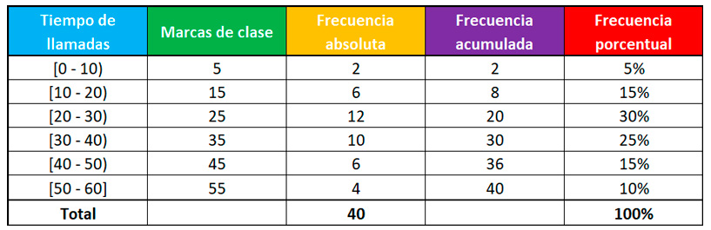
Se registran los tiempos de las llamadas recibidas en un centro de atención telefónica, y se obtiene la siguiente tabla de frecuencias con datos agrupados. Construir un histograma de frecuencias.

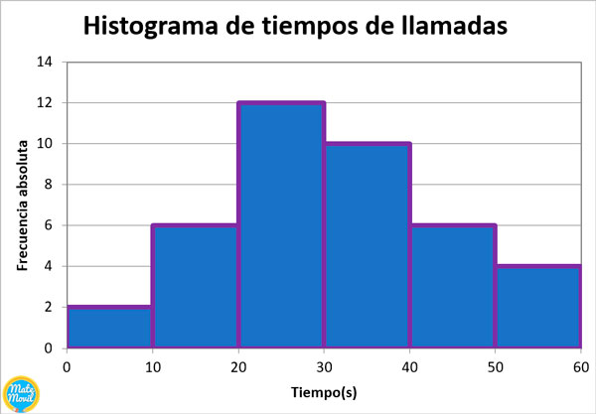
Solución:

Recuerda que, si vas a trabajar con una variable cualitativa o variable discreta que asume pocos valores, deberás usar un diagrama de barras y no un histograma.

Polígono de frecuencia

Es un gráfico que se forma uniendo los puntos medios de la parte superior de las barras mediante segmentos de recta. El polígono de frecuencias es de mucha utilidad cuando se representa más de una serie en una misma gráfica.

Los polígonos de frecuencias se trazan tomando en cuenta las marcas de clase de cada barra.

Ejemplo 2
A partir del histograma del ejemplo anterior, construir el polígono de frecuencias.

Solución:
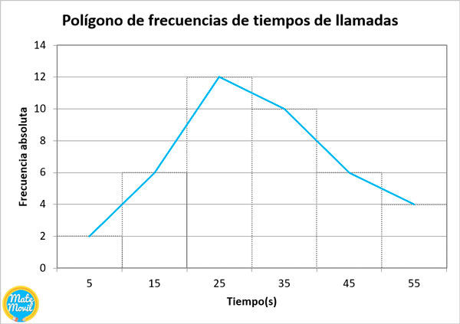

Gráfica acumulativa (ojiva)

La ojiva es una gráfica asociada a la distribución de frecuencias acumuladas. Nos permite ver cuántos datos u observaciones se encuentran por encima o por debajo de determinado valor.

Las ojivas se trazan tomando en cuenta los límites superiores de cada clase o intervalo, es decir, tomando el extremo derecho de la parte superior de cada barra. Dibujar una ojiva es muy similar a dibujar un polígono de frecuencias acumuladas.

Una ojiva también se puede construir con las frecuencias relativas acumuladas o frecuencias porcentuales acumuladas.

Ejemplo 3
A partir del histograma del ejemplo anterior, construir la ojiva.

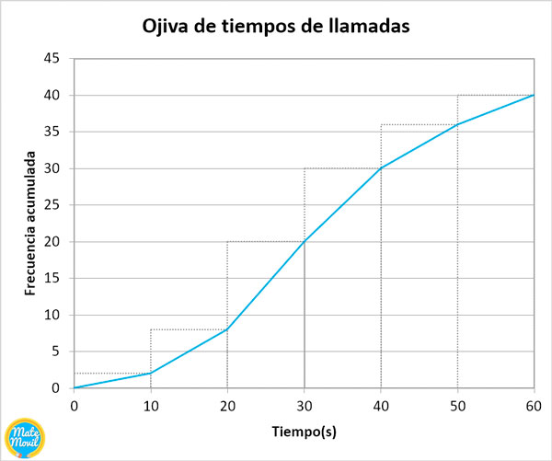
Solución:

Diferencia entre el polígono de frecuencias y ojiva
El polígono de frecuencias parte desde el histograma de frecuencias absolutas, mientras que la ojiva parte del histograma de frecuencias acumuladas. Además, el polígono de frecuencias se forma uniendo los puntos medios de la parte superior de cada barra, mientras que la ojiva se forma uniendo el extremo derecho de la parte superior de cada barra.
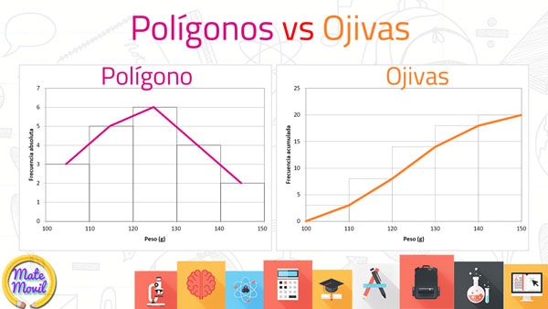
En el siguiente gráfico, se apreciará mejor:

Barra

Un diagrama de barras es un gráfico usado para representar datos cualitativos o datos cuantitativos discretos tomando en cuenta la frecuencia absoluta, relativa o porcentual. Un polígono de frecuencias es un gráfico que se forma uniendo los extremos de las barras (de un gráfico de barras) mediante segmentos. Un gráfico circular, es un gráfico que se utiliza para representar frecuencias, porcentajes y proporciones. Veamos como elaborar estos gráficos.

Diagrama de barras
Usado para representar datos cualitativos o datos cuantitativos discretos. Los valores de la variable se colocan en el eje horizontal (x); mientras que en el eje vertical (y), se coloca la frecuencia absoluta, la frecuencia relativa o la frecuencia porcentual. La altura de cada barra, es proporcional a la frecuencia.

También es llamado gráfico de barras o diagrama de columnas.

Ejemplo 1
Se le pidió a un grupo de personas que indiquen su color favorito, y se obtuvo los resultados de la siguiente tabla de frecuencias:
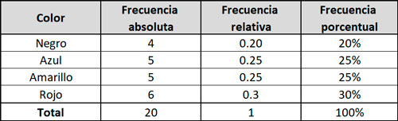

Elaborar una gráfica de barras a partir de dichos resultados.

Solución:
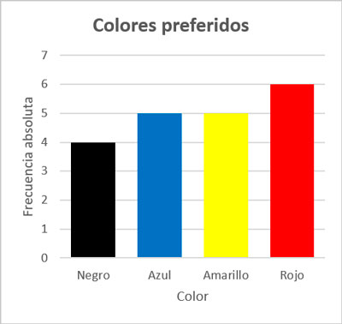
En el eje horizontal (x), colocamos los valores de la variable, es decir, los colores preferidos: negro, azul, amarillo y rojo. En el eje vertical (y), colocaremos la frecuencia. Dado que el problema no indica cuál frecuencia utilizar, absoluta, relativa o porcentual, realizaremos los 3 gráficos.

Veamos primero el diagrama de barras con frecuencia absoluta.

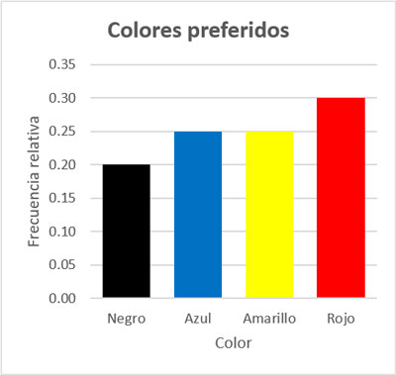

Ahora veamos el diagrama de barras con frecuencia relativa.

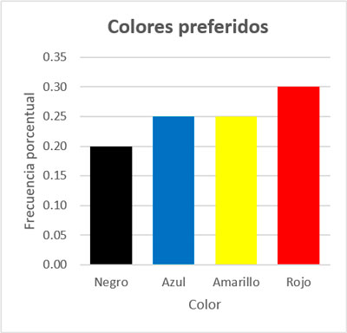
Finalmente, viene el diagrama de barras con frecuencia porcentual.

Sectorial o pastel

Es un gráfico usado para representar frecuencias, porcentajes y proporciones. Se suele usar con variables cualitativas, ya que con variables cuantitativas puede generar confusiones.

También es llamado, gráfico de pastel, gráfico de torta o gráfica de 360°.

El ángulo central de cada sector, es proporcional a la frecuencia. Se calcula de la siguiente manera, teniendo en cuenta la frecuencia a graficar:
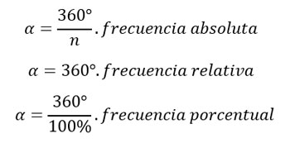

Ejemplo 3

Con los datos del problema anterior, elaborar un gráfico circular con las frecuencias porcentuales. Recordemos la tabla de frecuencias inicial:

Solución:
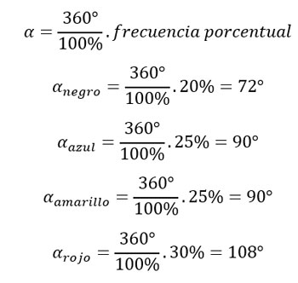
Usaremos la frecuencia porcentual. Calculemos el ángulo central de cada sector:

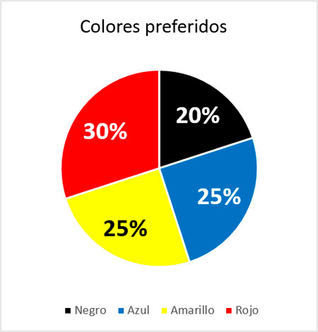
Usando el transportador, medimos cada uno de los ángulos centrales, y dibujamos el gráfico.

.



Bibliografía y Webgrafía

http://proyectestadisticaumg.blogspot.com/2016/06/5relacion-de-la-estadistica-con-otras.html

https://matemovil.com/variables-discretas-y-continuas-ejemplos-y-ejercicios/

https://proyectodescartes.org/iCartesiLibri/materiales_didacticos/IntroduccionEstadisticaProbabilidad/2ESO/3TabulacionDatos.html



Glosario

